Hai thuyền viên thiệt mạng sau khi tàu hàng bị lật và chìm trên Biển Đông
Accidents
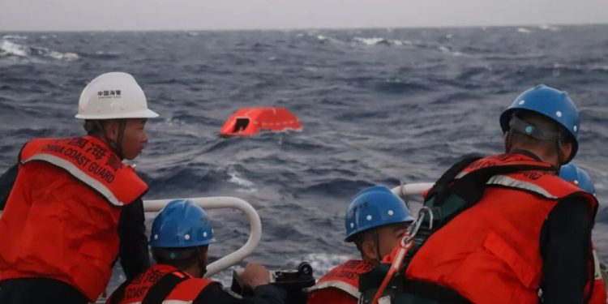
Hai thuyền viên đã thiệt mạng và bốn người khác được báo cáo là mất tích sau khi một tàu hàng mang cờ Singapore, chở theo 21 thuyền viên, bị lật trên Biển Đông.
Theo thông tin được công bố, Chính quyền Hàng hải và Cảng vụ Singapore (MPA) đang điều tra vụ chìm của tàu hàng rời Devon Bay, xảy ra vào ngày 23 tháng 1 khi con tàu đang trên hành trình đến Dương Giang (Yangjiang), Trung Quốc. Theo MPA, 17 trong số 21 thuyền viên đã được tìm thấy, trong đó xác nhận có hai người tử vong.
Trung Quốc và Philippines cho biết họ đã triển khai các hoạt động cứu nạn vào ngày 23 tháng 1 sau khi nhận được thông tin về một tàu hàng gặp nạn ở gần bãi cạn Scarborough trên Biển Đông, trên tàu có 21 thuyền viên người Philippines.
Quân đội Trung Quốc cho biết họ đã nhận được báo cáo vào khoảng 1 giờ 30 phút sáng ngày 23 tháng 1 rằng một tàu hàng nước ngoài đã bị lật tại vùng biển ở gần bãi cạn này.
Ngoài ra, Lực lượng Tuần duyên Philippines (PCG) cho biết đã điều động các tàu BRP Teresa Magbanua (MRRV-9701), BRP Cape San Agustin (MRRV-4408) cùng hai máy bay của PCG để tiến hành hoạt động tìm kiếm và cứu nạn (SAR) đối với 21 thuyền viên, toàn bộ là người Philippines, của tàu M/V Devon Bay – một tàu hàng bách hóa mang cờ Singapore đang chở quặng sắt.
Theo PCG, các báo cáo ban đầu cho biết vị trí cuối cùng được ghi nhận của con tàu là khoảng 141 hải lý về phía tây mũi Sabangan, vịnh Agno, tỉnh Pangasinan, vào khoảng 20 giờ 30 phút ngày 22 tháng 1 năm 2026. PCG đã nhận được tín hiệu cấp cứu cho thấy con tàu bị nghiêng ngang khoảng 25 độ.
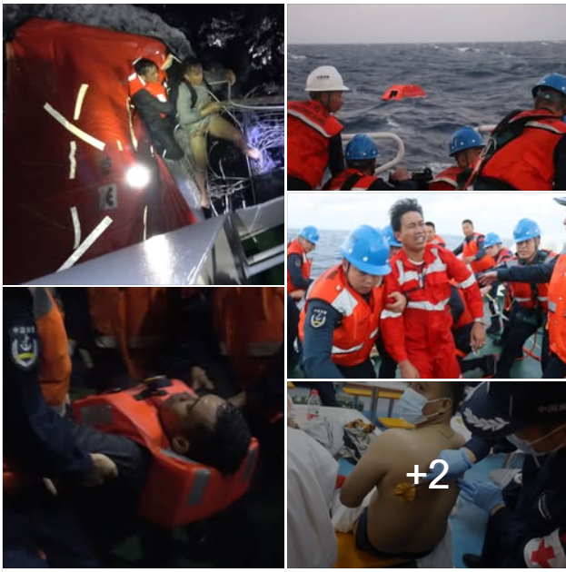
Trung tâm Chỉ huy của PCG cũng nhận được thông tin từ Trung tâm Phối hợp Cứu nạn Hàng hải Hồng Kông cho biết 10 trong số 21 thuyền viên người Philippines đã được một tàu của Lực lượng Tuần duyên Trung Quốc đang đi ngang qua cứu.
Vị trí cuối cùng được biết đến của con tàu gặp nạn nằm trong Vùng đặc quyền kinh tế (EEZ) của Philippines, nơi tất cả các tàu đều được thực hiện quyền tự do hàng hải theo UNCLOS. Theo Người phát ngôn PCG, Thuyền trưởng Noemie Cayabyab, Lực lượng Tuần duyên Philippines đang tiếp tục theo dõi chặt chẽ tình hình và cam kết nỗ lực tối đa để bảo đảm an toàn cho các thuyền viên còn lại.
----------------------------------------------------

